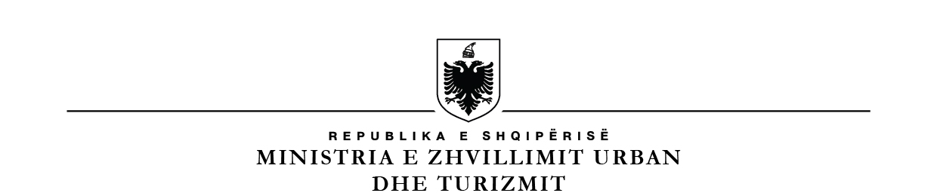
____________________________________________________________________

KUVENDI
SHËRBIMI I MARDHËNIEVE ME JASHTË

Nr.____Prot Tiranë më ,___.____2022

Lënda: Njoftim për pjesëmarrje në aktivitet

Drejtuar: Drejtorisë së Shërbimit Administrativ, Drejtores së Përgjithshme,
Znj. Etleva ZEQO

Në datat 6 – 8 prill 2022, në Berlin, në Gjermani një delegacion nga Kuvendi i Shqipërisë do të zhvillojë një vizitë zyrtare në Bundestag.

Në këtë aktivitet nga Kuvendi i Shqipërisë do të marrë pjesë një delegacion i përbërë nga:

Znj. Mimi Kodheli Kryetare e Komisionit për Politikën e Jashtme
Znj. Jorida Tabaku, Kryetare e Komisionit për Integrimin Europian
Znj. Ina Jano, Këshilltare

Në datën 9 – 10 prill 2022, në Athinë, në Greqi Asambleja Parlamentare e NATO-s do të zhvillojë mbledhjen e Komisionit të Përhershëm dhe në këtë aktivitet do të marrin pjesë:

Znj Mimi Kodheli, Kryetare e Komisionit për Politikën e Jashtme
Znj. Ina Jano, Këshilltare

Itinerari i udhëtimit për znj. Jorida Tabaku do të jetë si më poshtë vijon:

- Nisja nga Milano më 6 prill 2022, ora 12:35, me numër fluturimi 1855 dhe mbërritja në Berlin në orën 13:45.

- Nisja nga Berlini më 8 prill 2022, ora 17:45, me numër fluturimi 197 dhe mërritja në Tiranë në 8 prill orën 18:55.

Itinerari i udhëtimit për znj. Mimi Kodheli dhe znj. Ina Jano do të jetë si më poshtë vijon:

- Nisja nga Tirana më 6 prill 2022, ora 11:50, me numër fluturimi LH1713 dhe mbërritja në Berlin në orën 16:05.

- Nisja nga Athina më 11 prill 2022, ora 09:00 me numër fluturimi A3 970 dhe mbërritja në Tiranë në 11 prill në orën 09.15.

Kuvendi i Shqipërisë do të mbulojë të gjitha shpenzimet;

- biletat e udhëtimit me avion.
- transporti aeroport – hotel – aeroport.
- akomodimi në hotel, në Berlin dhe Athinë
- dieta ditore sipas miratimeve përkatëse për në Berlin dhe Athinë
- siguracionin shëndetësor.
- shpenzimet për masat anti COVID-19 (tamponeve dhe testeve të kërkuara), sipas faturave që do t’i përcillen Drejtorisë së Financës

Sa i përket këtij shërbimi të jepet paradhënie 3000 euro.

Bashkëlidhur po ju përcjellim të gjithë dokumentacionin në lidhje me këtë praktikë.

DREJTORE E PËRGJITHSHME

Irma PASHKJA

